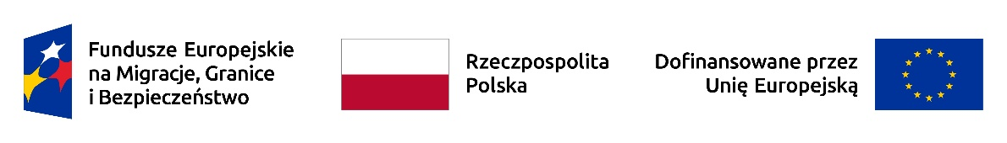
Zamówienie publiczne współfinansowane ze środków Unii Europejskiej w ramach projektu Funduszu Azylu, Migracji i Integracji na lata 2021-2027 Projekt nr FAMI.01.01-IZ.00-0002/24 pn. "Wzmocnienie infrastruktury i procedur azylowych"

…………..……..…., dnia …………… r.
miejscowość data
……………………………………….
Nazwa, adres i dane kontaktowe oferenta

FORMULARZ OFERTOWY
dot. zaprojektowania i wykonania blaszek metalowych z nadrukiem personalizowanym
dla Nadbużańskiego Oddziału Straży Granicznej w Chełmie

Lp. | Nazwa przedmiotu zamówienia | Ilość | Cena jednostkowa netto (zł) | Wartość  brutto (zł)
1. | Blaszka metalowa – Fundusze Europejskie na Migracje,  Granice i Bezpieczeństwo z nadrukiem personalizowanym:  treść: wg załączonego projektu,  wymiary: 18 x 98 mm,  kolor blachy: srebrny szczotkowany  Wizualizacja blaszki:  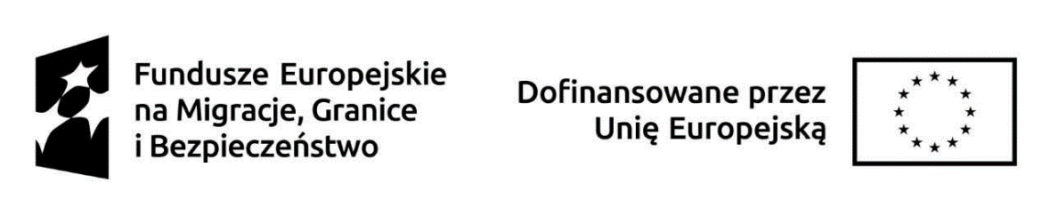 | 33 szt.
RAZEM WARTOŚĆ OFERTY BRUTTO

Termin realizacji zamówienia: …………………….. (maksymalnie do 10 dni roboczych).
Oferta ważna do: ………………………………..…. (minimum 30 dni).
Oferta zawiera koszty opracowania projektu graficznego.
Sposób i termin płatności: sprzedaż z odroczonym terminem płatności - przelew w terminie 14 dni
od daty dostarczenia towaru wraz z prawidłowo wystawioną fakturą na wskazany numer rachunku bankowego dostawcy.
Koszt dostawy zamówienia do siedziby Nadbużańskiego Oddziału Straży Granicznej w Chełmie pokrywa dostawca.

……………………………………
Podpis osoby upoważnionej

